石家庄市鹿泉区人民政府
关于省委省政府第三生态环境保护督察组
交办群众举报大河镇霍寨村北向农田倾倒
垃圾破坏生态环境问题调查报告

省委省政府生态环境保护督察工作石家庄市协调保障领导小组办公室：
11月29日，接到贵办转来《关于查办省委省政府第三环境保护督察组移交的第十三批群众举报环境问题的紧急通知》（石冀环督保发﹝2019﹞17号）后，鹿泉区政府高度重视，立即责成相关部门和乡镇对交办问题进行了认真调查，现将有关情况报告如下：
一、举报内容
受理编号：D20191128023，大河镇霍寨村村北从2017年开始，几个人操控了村委会，同意社会车辆将垃圾覆盖到农田，面积达数十亩，破坏生态环境；村北六队菜园南侧河道以北，村北数十亩基本农田在2017年被村委会以建项目部为名允许倾倒建筑垃圾、砂石料等杂物，高度近两米，致使基本农田彻底荒芜。
二、调查情况
经核实，举报问题基本属实。
11月29日，大河镇政府工作人员现场核查，举报的点位位于大河镇霍寨村河沟北岸至六队菜园南侧，经调查，数十亩基本农田不属实，霍寨村河沟岸北至六队菜园南侧，由本村村民王云江承包土地6.6亩。由于此地块是历史遗留下的低洼地带，为了便于耕种，承包户王云江拉二类土铺垫，用一类土当表层进行复耕改造。现已达到耕种条件，今年已种植玉米等农作物，因表层土营养成分较低，现其正在积极联系晒干鸡粪等有机肥料，进行挖埋施肥为明年春天种植夯实基础。
三、处理情况
一是大河镇已督导村委会将霍寨村河沟岸北至六队菜园南侧恢复耕地达到耕种条件。二是大河镇政府严格落实环保网格和属地管理，加强监管，全面排查，发现问题，立行立改，杜绝发生此类情况。

石家庄市鹿泉区人民政府
2019年11月30日

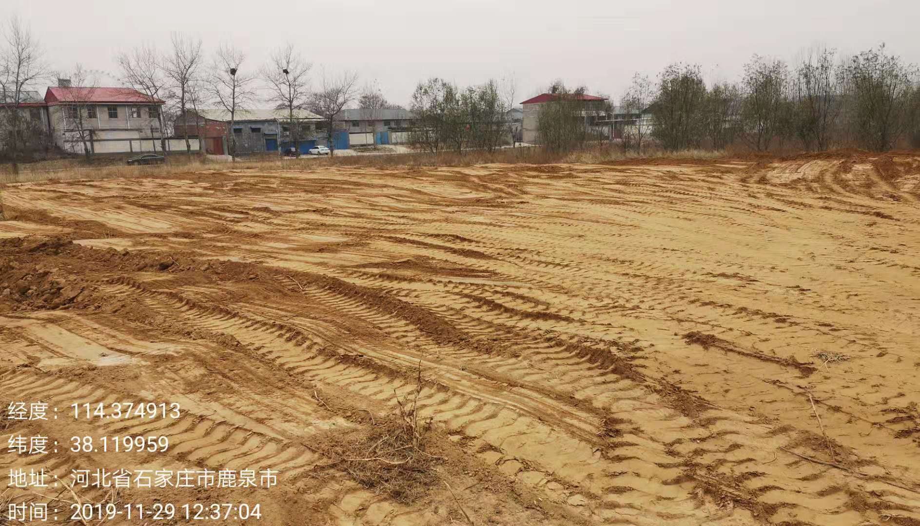 整改前 整改后
